16. Kısa-ca Uluslararası Öğrenci Filmleri Festivali Coşkulu Başladı

Selçuk Üniversitesi İletişim Fakültesi tarafından bu yıl 16’ncısı düzenlenen ‘Kısa-ca Uluslararası Öğrenci Filmleri Festivali’ Türk sinemasına yıllarını vermiş ünlü oyuncu Göksel Arsoy, ünlü Türk tiyatro sanatçısı, sinema oyuncusu ve müzisyen Ayla Algan, ünlü yapımcı, senarist ve yönetmen Osman Sınav’ın onur konuğu olduğu törenle açıldı. Festival kapsamında ön değerlendirmeyi geçen 52 kısa film, jüri değerlendirmesinin ardından ödüllendirilecek.

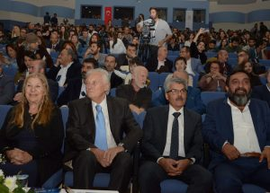

Süleyman Demirel Kültür Merkezi’nde gerçekleştirilen festivalin açılışına Selçuk Üniversitesi Rektör Yardımcısı Prof. Dr. Abdullah Topçuoğlu, İletişim Fakültesi Dekanı Prof. Dr. Ahmet Kalender, İletişim Fakültesi Radyo, Televizyon ve Sinema Bölüm Başkanı Prof. Dr. Aytekin Can, fakülte dekanları, aralarında Göksel Arsoy, Ayla Algan, Osman Sınav, Asuman Dabak gibi ünlü isimlerin de bulunduğu jüri üyeleri, sanatçılar, yönetmenler, öğretim üyeleri ile öğrenciler katıldı.

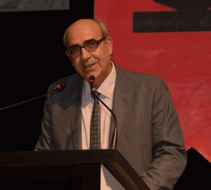
PROF. DR. KALENDER, “52 FİLM JÜRİYE KALDI”

Festivalin açılış konuşmasını yapan Selçuk Üniversitesi İletişim Fakültesi Dekanı Prof. Dr. Ahmet Kalender, “Festivalimizin bu yıl 16’ncısını gerçekleştiriyoruz. Yaklaşık yedi yıldır da festivalimizi uluslararası düzeyde gerçekleştiriyoruz. Her yıl çok değerli onur konuklarımız, sanatçılarımız, yönetmenlerimiz, oyuncularımızı ve katılımcılarımız aramızda oluyor. Festivalimize bu yıl yerli ve yabancı 270’e yakın film başvurusu oldu. Bunlardan 52 film ön değerlendirmeyi geçerek jüri değerlendirmesine girmeye ve gösterime hak kazandı. 4 farklı kategorideki değerli jüri üyelerimiz çalışmalarına başladı. Değerlendirme sonucu başarılı filmleriyle dereceye girenleri yine festivalimiz kapsamında ödüllendireceğiz.” diye konuştu.

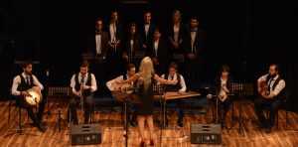

Açılış konuşmasının ardından Selçuk Üniversitesi Dilek Sabancı Devlet Konservatuarı Öğretim Üyesi Doç. Dr. Oğuz Karakaya ve Öğr. Gör. Nuran Acar yönetimindeki orkestra ve solistler Türk sinemasının unutulmaz film müziklerinden seçkiler sundular.

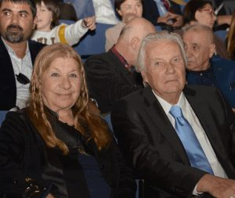

Açılış konuşmasının ardından festivalin onur konukları Göksel Arsoy, Ayla Algan ve Osman Sınav’a festivalin onur ödülü olan ‘Selçuk Üniversitesi Sanata ve Bilime Saygı Heykelciği’ protokol üyeleri tarafından takdim edildi. Ödüllerini alan sanatçılar heyecanlarını salonu dolduran katılımcılarla paylaştılar.

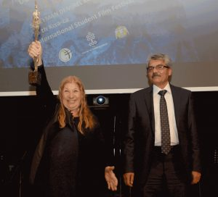
ALGAN, “İNŞALLAH FESTİVALİN 50. YILINI DA KUTLARSINIZ”

Alkışlarla sahnede ödülünü alan Ayla Algan, heyecanını tüm katılımcılarla paylaştı. Algan, “Mevlana’nın şehrinde 16 yıldır böylesine güzel bir festivalin istikrarla gerçekleştiriliyor olması çok güzel. Bu ölümsüzlüğü getiriyor. İnşallah 50’nci yılını da kutlarsınız. Bizleri de bu heyecana ortak edip onurlandırdığınız için çok teşekkür ederim.” dedi.

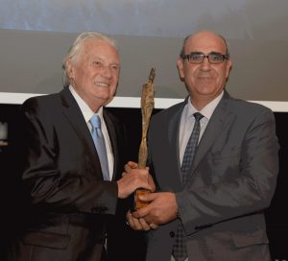
ARSOY, “ÜNİVERSİTE KAPISINDAN GİRDİĞİM ANDA BÜYÜK BİR MÜESSESEYE GİRDİĞİMİ HİSSETTİM”

Ödülünü aldıktan sonra öğrencilerle duygularını paylaşan Göksel Arsoy, “Üniversite kapısından girdiğim anda büyük bir müesseseye girdiğimi hissettim. O yollarda yürüyen üniversite talebelerine baktığınızda belli oluyor. Bu muhteşem güzelliği yaratanların ve aynı şekilde sahip çıkanların her şey gönlünce olsun. Bu tarihi güzel şehrin her noktasında hatıralarım var. Bu şehrin değerli insanları beni yeniden buraya davet etti. Onur duyuyorum.” dedi.

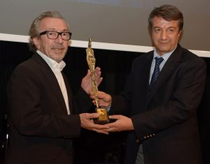
SINAV, “MESLEĞİMLE ONURLANDIRILMAK MUTLULUK VERİCİ”

Ödülünü alan Osman Sınav ise, “Mesleğimle onurlandırılmak gerçekten de çok büyük bir mutluluk. 35 yıldır yaptığım mesleğimle hep onur duydum. Ben hala bir sinema amatörüyüm. 35 yıl sonra sinema okulundan mezun oldum. Mezuniyet filmim ‘Uzun Hikaye’ idi. 12 yıl çalıştım mezuniyet filmim için. Bir üniversite tarafından onurlandırılmak çok mutluluk verici bir şey. Mesleğim adına onur duyuyorum.

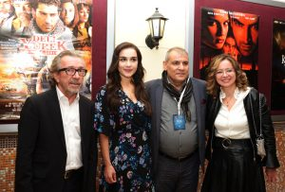
FİLM AFİŞLERİ SERGİSİ AÇILDI

Festivalin açılış töreninin ardından İletişim Fakültesi Sergi Salonu’nda açılan ‘Türk Sinemasından Portreler ve Türk Sineması Film Afişleri Sergisi’ne ve kokteyle geçildi. Sergide ‘Ayla Algan, Göksel Arsoy ve Osman Sınav Film Afişleri Sergisi’nin açılışı yapıldı. Koleksiyoner Vadullah Taş’ın arşivinden hazırlanan sergide sanatçılar afişlerini imzalarken aynı zamanda öğrencilerle ve sinemaseverlerle de hatıra fotoğrafı çekindiler.
Bir hafta boyunca devam edecek olan festivalde jüri üyeleri animasyon, belgesel, kurmaca ve deneysel dalda değerlendirmelerini yaparak dereceye giren filmleri ödüllendirilecek. Aynı zamanda Süleyman Demirel Kültür Merkezi salonlarında film gösterimlerinin yanı sıra festival kapsamında çeşitli etkinlikler de gerçekleştirilecek.

